Текст программы
Файл header.php
<?php
require_once 'include/database.php';
require_once 'include/functions.php';
?>
<!DOCTYPE html>
<html>
<head>
<title>Сайт для нелюбимых одногруппников</title>
<!-- Meta -->
<meta charset="utf-8"> <!-- Этот тег указывает кодировку страницы -->
<meta name="description" content="Описание страницы"> <!-- Описание страницы для поисковиков и сниппетов -->
<meta name="keywords" content="ключевые слова, самый лучший сайт, серега лох"> <!-- Этот тег устанавливает ключевые слова для поиска -->
<meta name="viewport" content="width=device-width, initial-scale=1"> <!-- Этот тег выравнивает сайт под ширину устройства -->
<meta name="robots" content="index,follow"> <!-- Этот тег разрешает или запрещает роботу индексировать страницу или ходить по ссылкам на странице -->
<meta name="nosnippets"> <!-- Указывает что у сайта нет сниппета -->
<!-- Stiles -->
<link rel="stylesheet" type="text/css" href="./CSS/style.css">
<link rel="stylesheet" type="text/css" href="./CSS/bootstrap.css"> <!-- Этот тег подключает стили (можно использовать несколько раз) -->
<link rel="shortcut icon" href="Image/favicon.ico"> <!-- Устанавливает картинку для вкладки -->
<!-- Scripts -->
<script src="http://cdnjs.cloudflare.com/ajax/libs/jquery/2.1.3/jquery.min.js"></script> <!-- Этот тег подключает библиотеки которые рассположены не на локальном компьтере (можно использовать несколько раз) -->
<script type="text/javascript" src="JS/shapka.js"></script>
<!-- <script type="text/javascript" src="bootstrap.min.js"></script> --><!-- Этот тег подключает JAVA скрипты (можно использовать несколько раз) -->
</head>
<body>
<header id="menu">
<a href="/"><div id="upper-menu">Библиотека им.Филимонова </div></a>
<div id="lower-menu">
<form method="post" action="search.php?go" id="searchform">
<input type="text" size=100% name="Enter" placeholder="Что искать?" class="form-control" style="padding-left: 6px;"> <input class="btn btn-primary" type="submit" name="submit" value="Search">
<div id="login">
<?php if (isset($_SESSION['logged_user'])) : ?>
Вы вошли как : <a href="/cabinet.php?user_id=<?= $_SESSION['logged_user']?>"><?php echo $_SESSION['logged_user']?></a><a href="logout.php"> выйти </a>
<?php else: ?>
<a href="/login.php" class="btn btn-success"> Войти </a>
<a href="/signup.php"class="btn btn-success">Зарегистрироваться </a>
<?php endif; ?>
</div>
</form>

</div>
</header>

Файл Footer.php
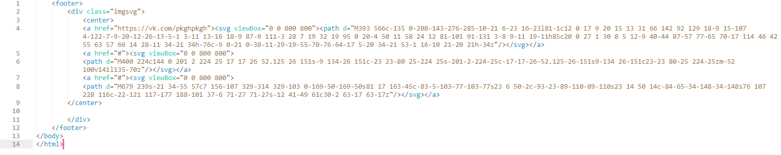
Файл Function.php
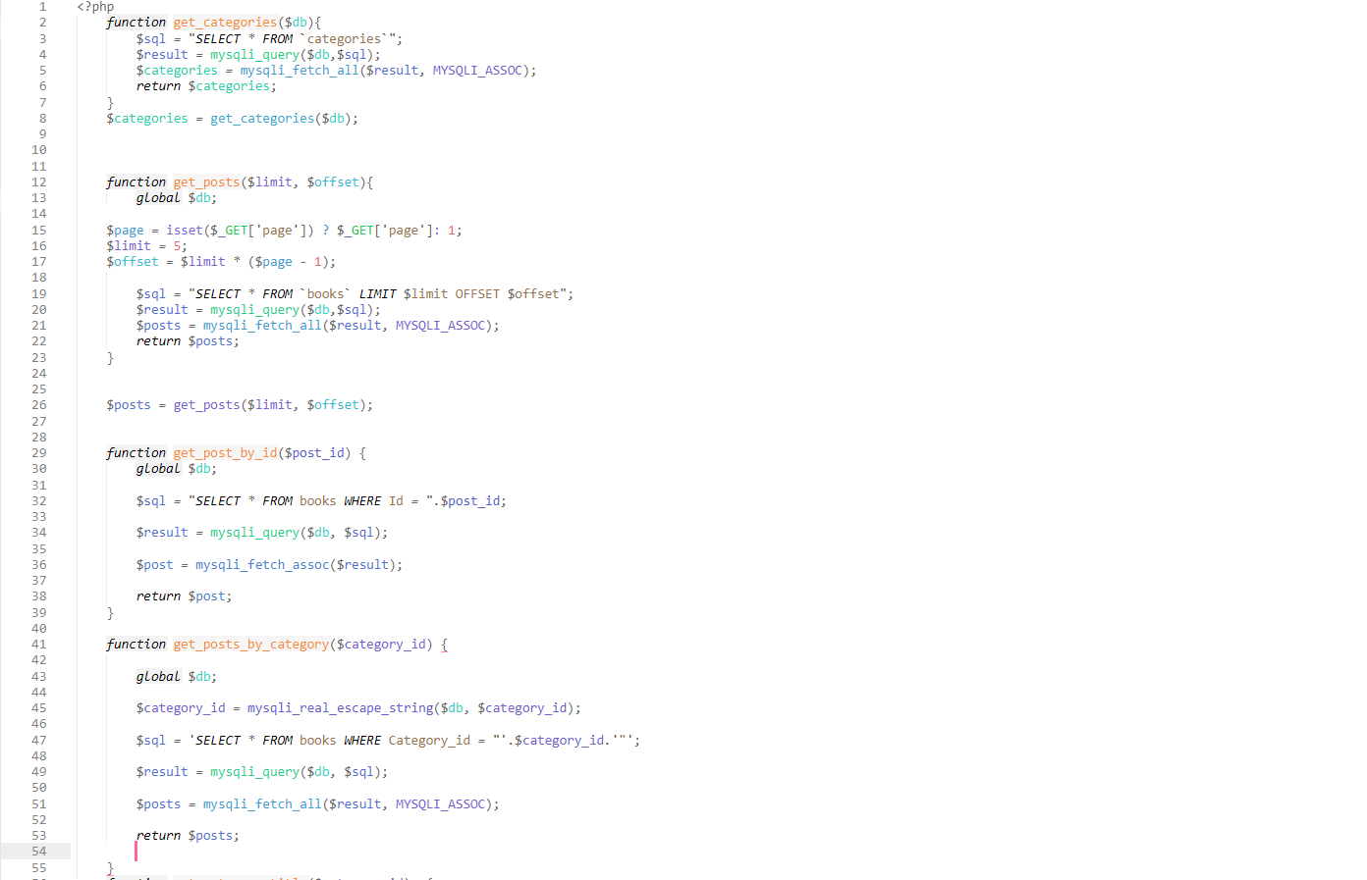
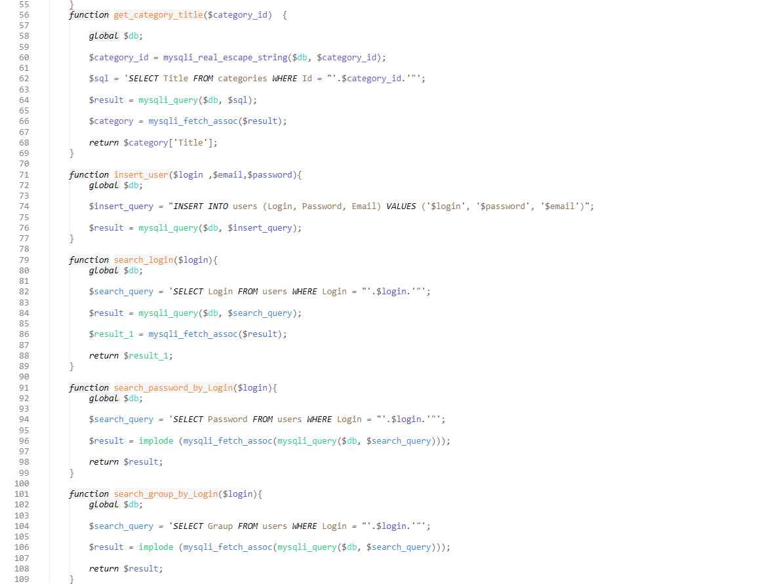
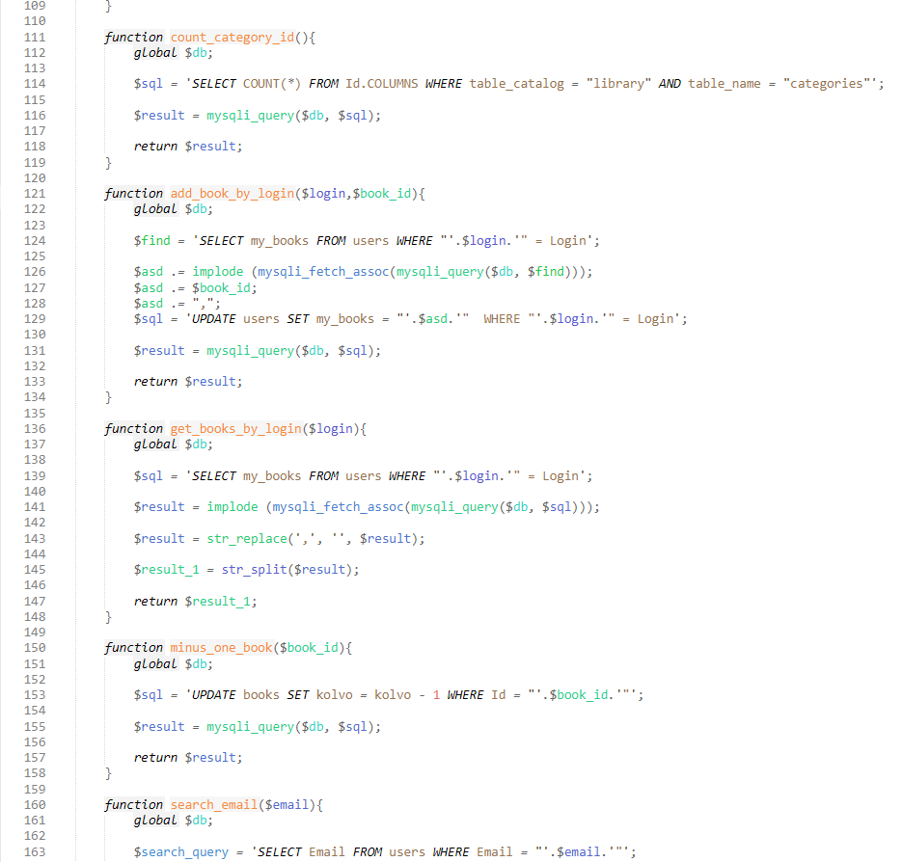
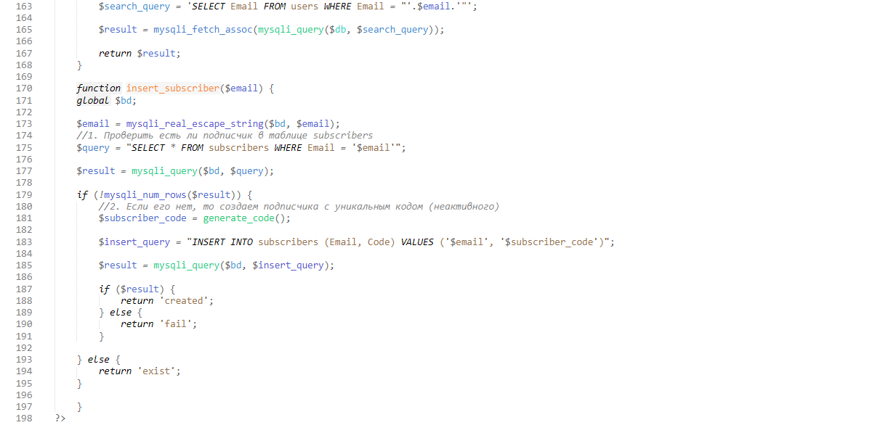
Файл Category.php
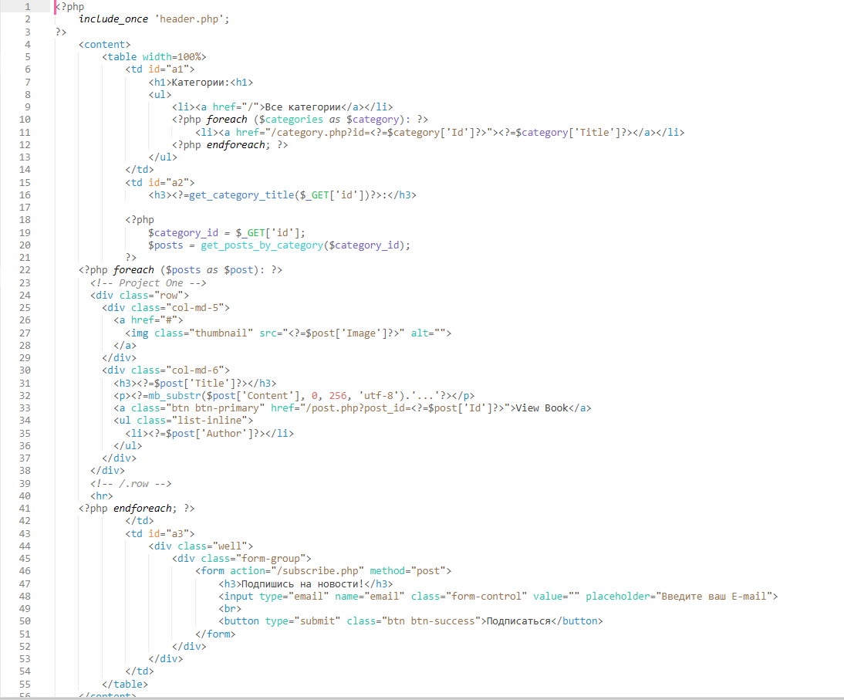
Файл post.php
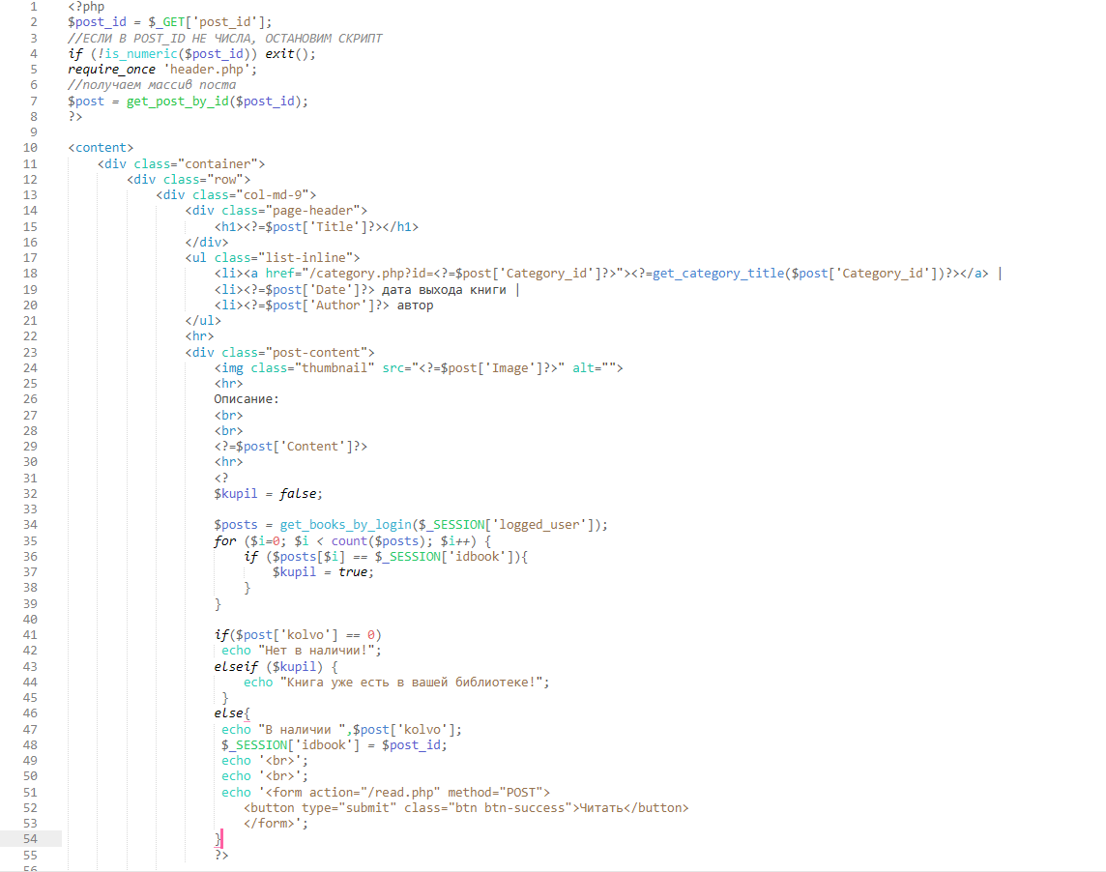
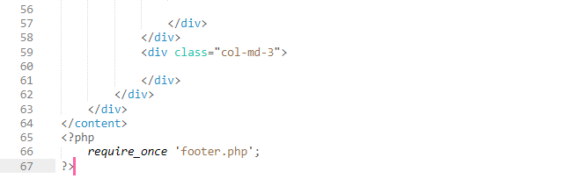
Файл login.php
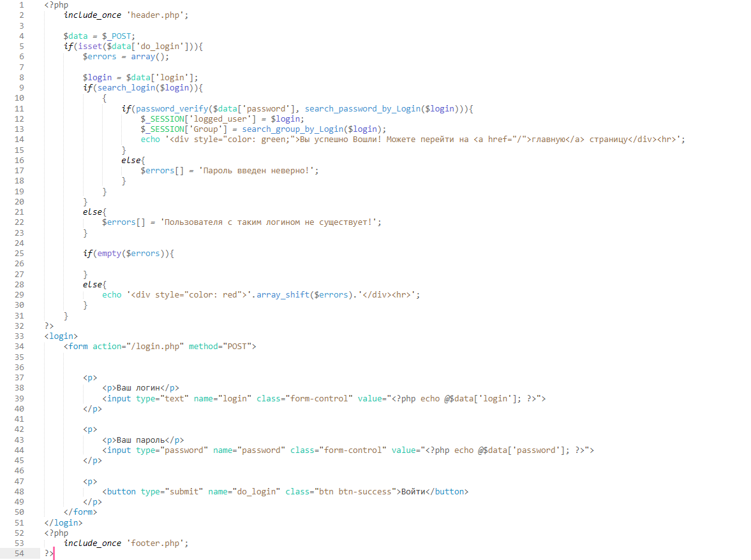
Файл подключения к БД
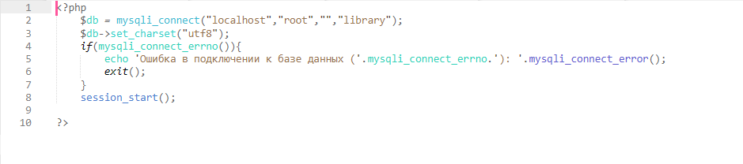
Файл Cabinet.php
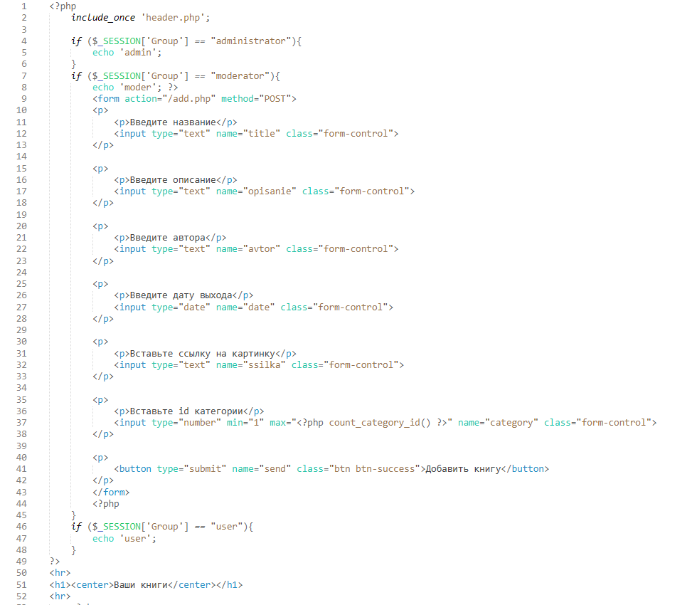
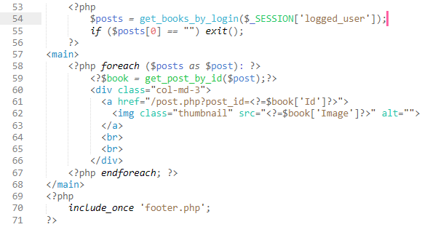
Файл index.php
